2020/3/24初版（梨本）
FTPクライアントソフト導入・操作マニュアル

- FTPとは
FTP(File Transfer Protocol)はサーバーとクライアント間で、ファイルを送受信する通信の決まりごとです。詳しくは下記URLを開くと詳しく解説されています。

https://www.kagoya.jp/howto/network/ftp

2.導入
（1）下記URLを開くとフリーソフトのダウンロードサイト「窓の杜」の中の「FTPクライアント」のページが表示されます。
https://forest.watch.impress.co.jp/library/nav/genre/inet/servernt_ftp.html
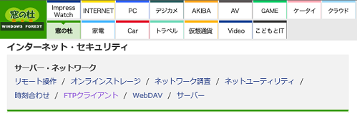

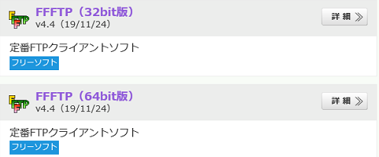

（2）上記「FFFTP（64bit）」の「詳細」をクリックするとダウンロードアイコンが表示されます。
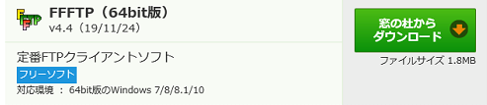

（2）「窓の杜からダウンロード」アイコンをクリックします。
※ダウウンロードが開始されるまで時間がかかる場合があります。
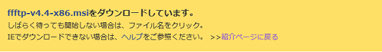

（3）画面下部の表示から「実行」をクリックします。

（4）セットザップ画面から「次へ」をクリックします。 (5) 「次へ」をクリックします。
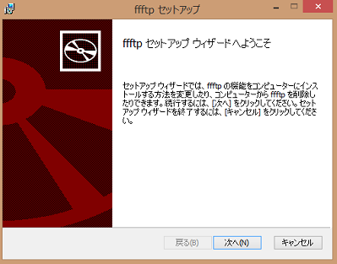
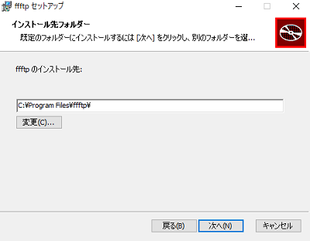

（7）「完了」をクリックします。 (6) 「インストール」をクリックします。
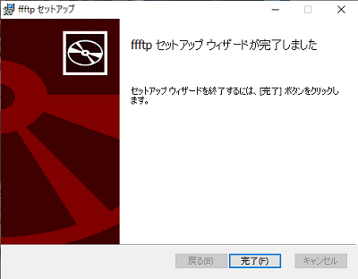
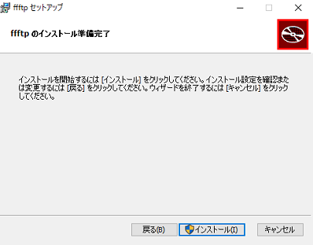

（8）セットアップが完了すると「FFFTP」アイコンがデスクトップに作成されます。
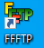

3設定
（1）「FFFTP」アイコンをクリックします。」
（2）ホスト一覧から「新規ホスト」をクリックします。
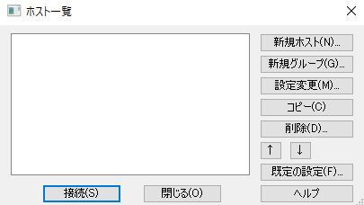
ｃ

（3）各タブを以下のように設定します。
ホスト設定名は「LOLIPOP」 、パスワードは「*******」⇒別途メールで案内します。
設定完了後「OK」をクリックします。
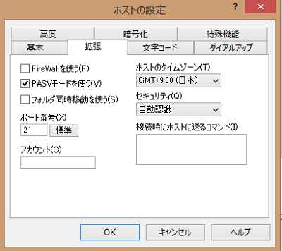
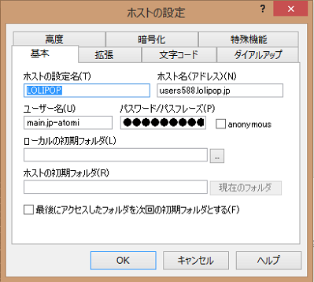

ｃ

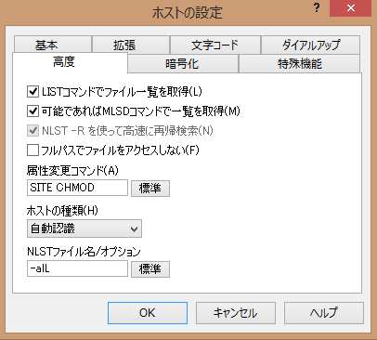

※上記以外のタブはそのままにしてください。（変更不要）

4.接続
（1）「FFFTP」アイコンをクリックします。
（2）ホスト一覧から「LOILIPOP」をクリックします。
（3）「接続」をクリックします。
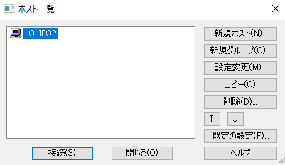

ｃ

（4）「接続」が成功するとローカル側（左）とホスト側（右）フォルダー一覧が以下のように表示されます。
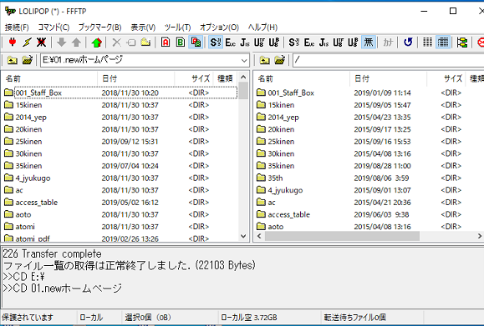

ホスト（サーバー）側
ローカル（PC）側
5.操作
（1）ローカル（PC）からホスト（WEBサーバー）へのアップロード
①ホスト（WEBサーバー）のフォルダーを選択します。
②アップロードするローカル（PC）側のファイルを選択します。
③アップロードアイコン をクリックします。
④ローカルからサーバーにファイルがアップロードされます。

（2）ホスト（WEBサーバー）へのローカル（PC）へのダウンロード
①ホスト（WEBサーバー）のファイルを選択します。
②ダウンロードするローカル（PC）側のフォルダーを選択します。
③ダウンロードアイコン をクリックします。
④ホスト（WEBサーバー）からローカル（PC）にファイルがダウンロードされます。

【ご注意】
WEBサーバーは、ホームページコンテンツをアップすることを目的にしていますので英数半角のみの転送が可能です。日本語（漢字、カナ・ひらがな）のファイル名は、英語またはローマ字に変換してからアップロードする必要があります。

6. 「001_Staff_Box」について
事務局活動の中で発生したファイルのバックアップを目的として設定したフォルダーです。
現在以下のサブフォルダーを設定しています。
サブフォルダー名 | 収録ファイル | 備考
01_atomi_tushin | アトミクラブ通信バックアップ | WORD、PDF
02_records | 記録集 | ベスト記録等 (EXCEL)
03_list_of_members | 会員名簿 | 会員名簿（過去を含む）
04_accounｔ | 会計関連ファイル | -
05_JAFF_registration | 陸連登録関連ファイル | -
06_ｔraning_camp | 合宿関連ファイル | -
07_admin | HP管理者文書 | メンテナンスマニュアル他
※過去のファイルはサブフォルダー下位のOLDフォルダーに収容しています。
以上

